**Simple scheduler 과제 설명**

2019055078 신채영

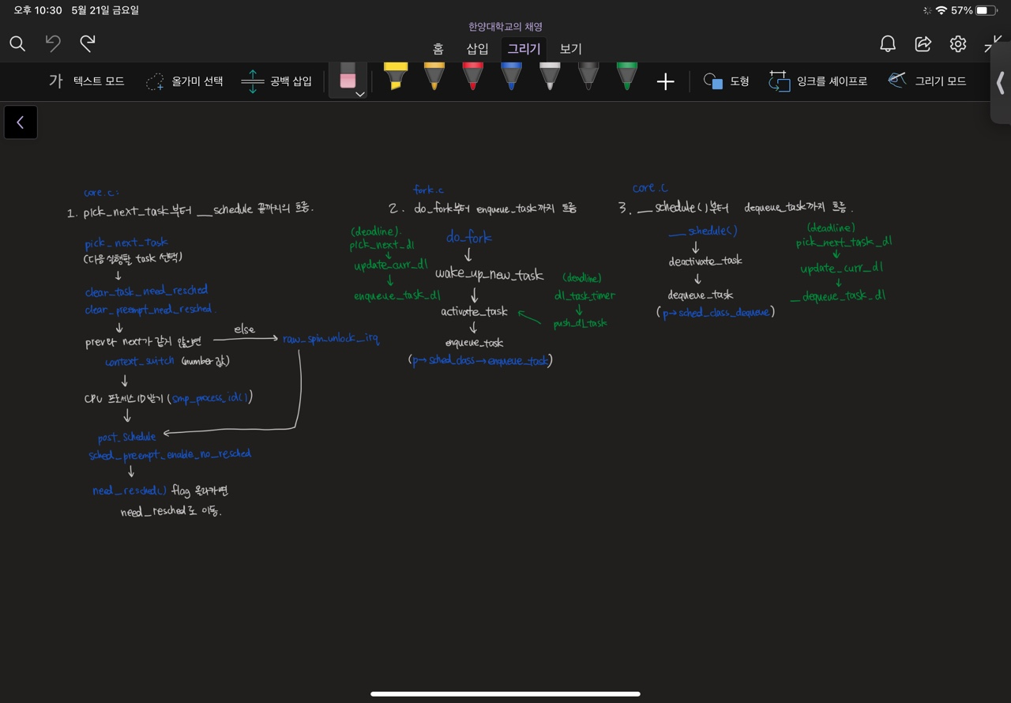**과제1:**

**과제2:**

**Mysched 동작:**

* 서브 런큐: 리눅스 커널에서 많이 쓰이는 Double Linked List를 사용하여 구현
* 그룹 스케줄링: cfs보다는 우선순위가 낮으며 idle보다는 우선순위가 높은 곳에 위치
* 스케줄링 policy: FIFO로 동작

**sched class 구현 함수:**

**(우분투에서 .c파일이 옮겨지지 않아서 사진으로 올립니다.)**

**사진 이외 다른 부분은 osdclab 그대로**

**enqueue_task_mysched:**

* 서브 런큐의 마지막에 태스크의 sched_mysched_entity를 삽입 (list add tail 사용했음)
* 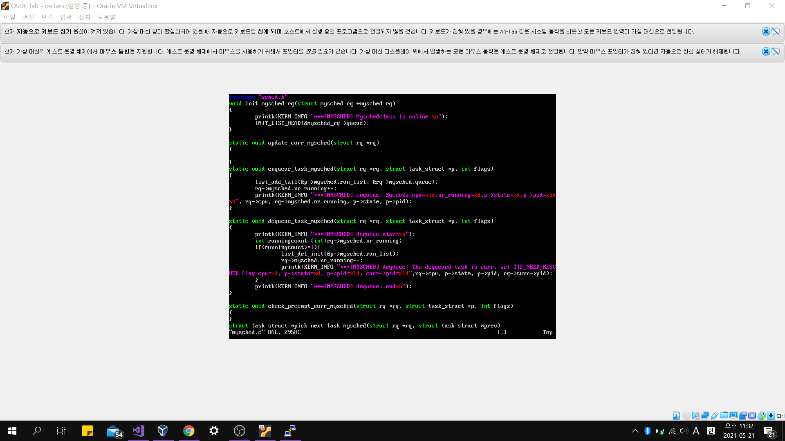서브런큐의 nr_running 값을 1 증가

**dequeue_task_mysched:**

* 서브 런큐에서 태스크의 sched_mysched_entity를 삭제 (list_del_init사용했음)
* 서브런큐의 nr_running 값을 1 감소

**put_prev_task_mysched:**

* 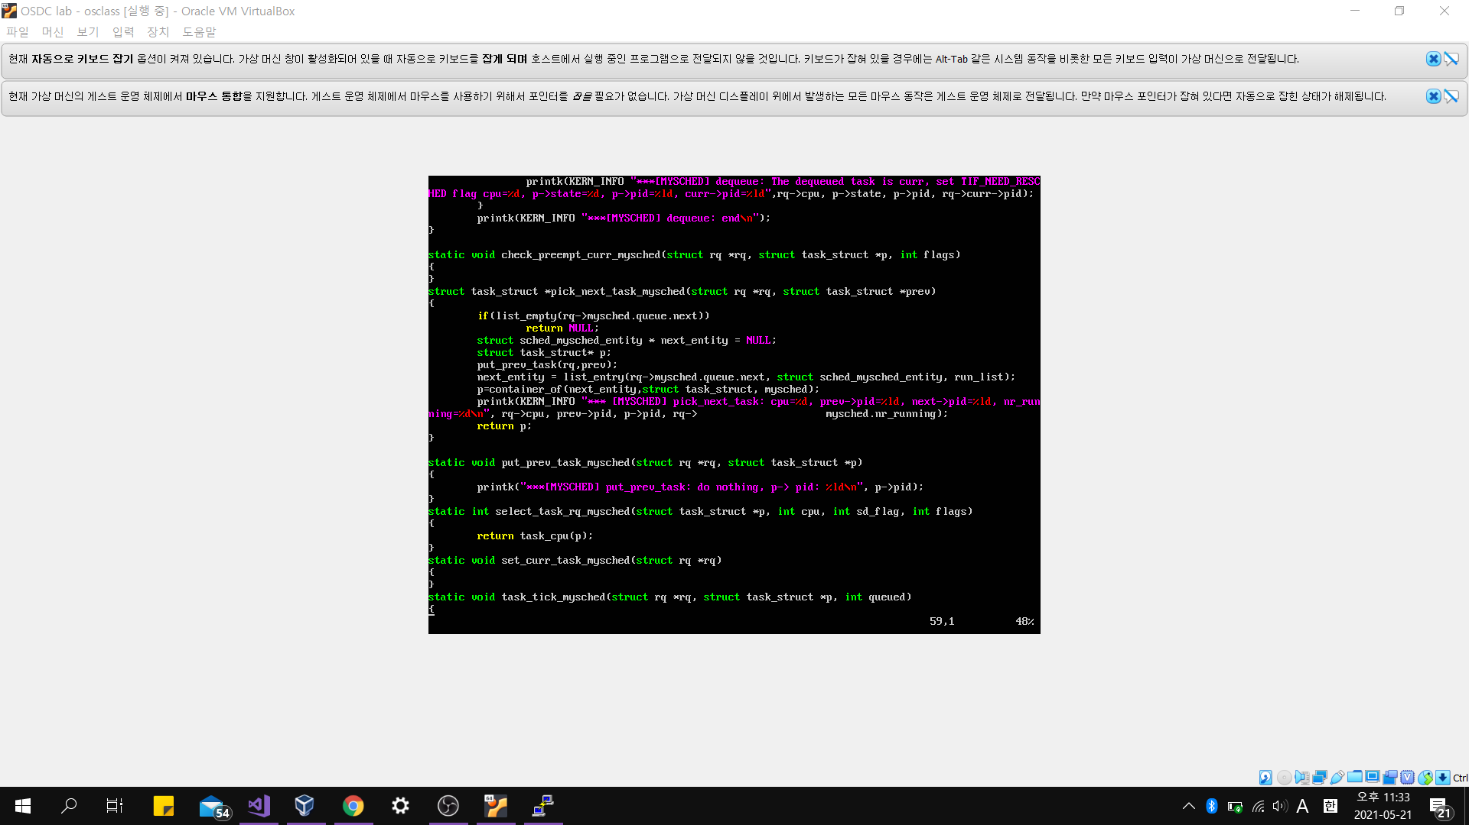태스크의 pid만 출력 ▪ pick_next_task_mysched:

**pick_next_task:**

* 실행 큐가 비어있지 않으면, pick_next_task
* put_prev_task 호출한 뒤 서브 런큐에서 sched_mysched_entity 원소 하나를 pick
* (list entry)
* Pick한 entity의 부모 task_struct 반환 (container_of 사용했음)

**Sched 코드 수정(.next)**

* rt.c:.next를 _sched_class로 수정
* fair.c next는 mysched_sched_class로 수정
* mysched.c .next는 idle_sched_class로 수정

**printk를 이용한 dmesg출력 구현:**

**(위 4개의 코드)**

* putty에서 컴파일, 리부팅 후 3.18버전에서

./newclass n

Ps

하면 newclass가 생겨남

* 또 kill$(pidof newclass)하고 ps 하면 없어짐
* Dmesg | grep MYSCHED하면 위에 코드처럼 ***[MYSCHED]~ 가 모두 출력됨

링크:

https://drive.google.com/drive/folders/18osM4b-x88fCje1p3RH0bRrmCKrKIT18?usp=sharing